JOOMLA POUR LES NULS
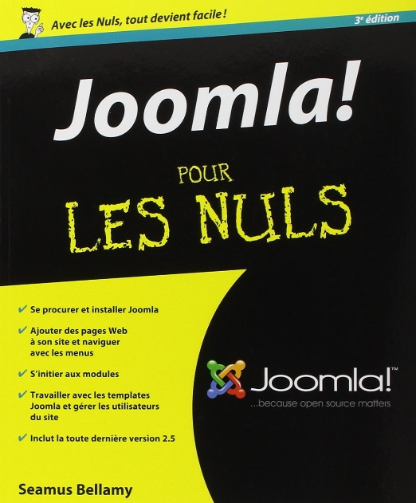 | Joomla 3e Pour les Nuls  (Français) Broché  7 juin 2019  de Seamus BELLAMY (Auteur)  19,00 €  + 2,99 € Livraison  D'occasion: Très bon
Le livre entièrement mis à jour pour la version 2.6 de Joomla! va vous faire découvrir la mise en œuvre de ce puissant outil de gestion de contenu. En effet, Joomla! est un système de gestion de contenu (CMS pour Content Management System) libre et gratuit. Il vous permet de créer des sites Web dynamiques grâce à des outils extrêmement innovants. Avec ce livre, vous apprendrez à installer et configurer Joomla! et à l'administrer au quotidien.

